weber.san 954, Sanierputz

Saint-Gobain Weber

Eigenschaften

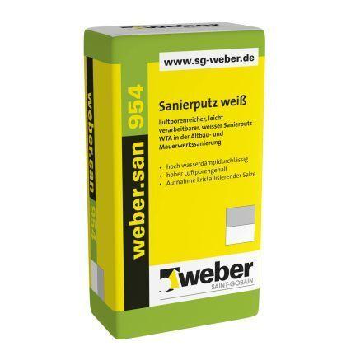

GTIN:

4011361113298

HAN:

100504